Badanie responsywności wybranych stron internetowych

**Maciej Borowy 2P**

**Strony internetowe, których strony internetowe zamierzam zbadać:**

* [Booking.com](https://www.booking.com/index.pl.html?label=gen173nr-1BCAEoggI46AdIM1gEaLYBiAEBmAEeuAEXyAEM2AEB6AEBiAIBqAIDuAKLtO63BsACAdICJDEwZmY4MGJiLWFjNTktNGNmOS1hODZmLTA1MzMyMjljMDBlMNgCBeACAQ&sid=7de563ac86eccad6aaba7936508c77d3&keep_landing=1&sb_price_type=total&)
* [Wikipedia.org](https://pl.wikipedia.org/wiki/Wikipedia:Strona_g%C5%82%C3%B3wna#:~:text=Od%20czasu%20publikacji%20pierwszego%20s%C5%82ownika%20tego%20typu%20w%201948)
* [Mediaexpert.pl](https://www.mediaexpert.pl/?msockid=1f461fe0921b6c0d013d0b1693336d5a)

**Rozdzielczość w jakiej będę badać powyższe strony:**

* **Komputer – 1920 x 1080**
* **Tablet – 1340 x 800**
* **Telefon – 414 x 896**

**Booking.com**

**Komputer orientacja pozioma – 1920 x 1080:**

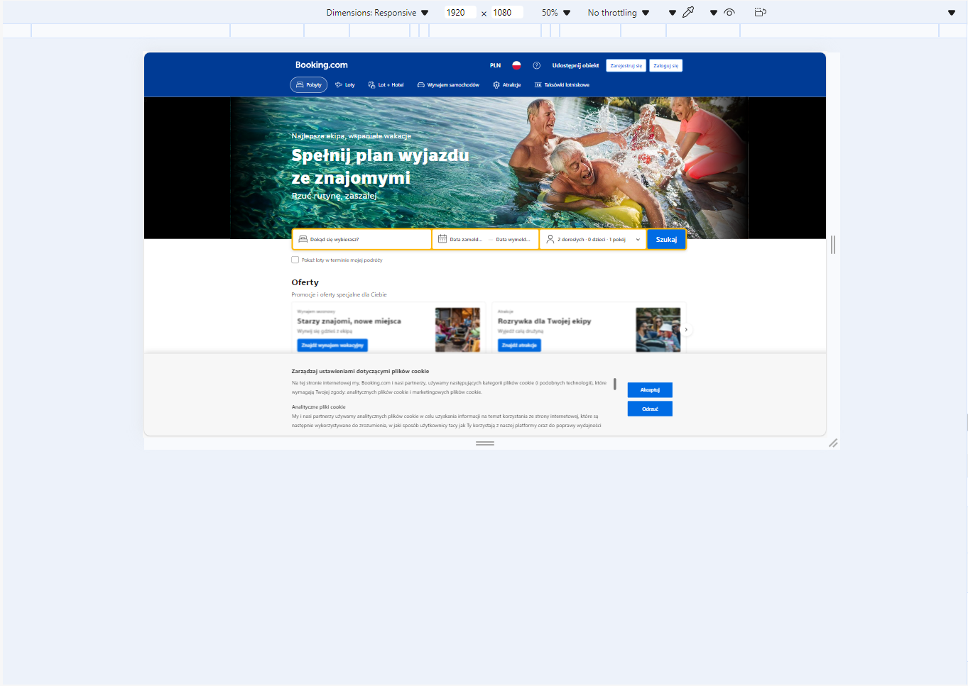

**Komputer orientacja pionowa 1080 x 1920:**

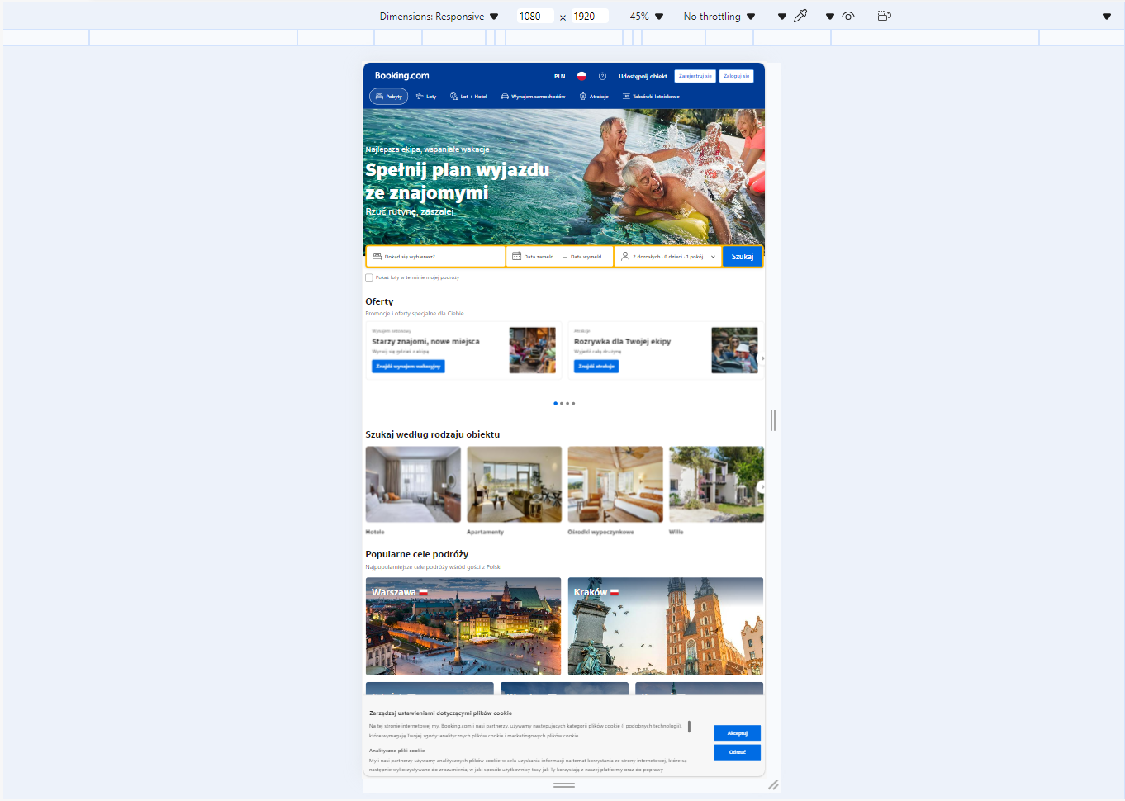

**Tablet orientacja pozioma 1340 x 800:**



**Tablet orientacja pionowa 800 x 1340:**

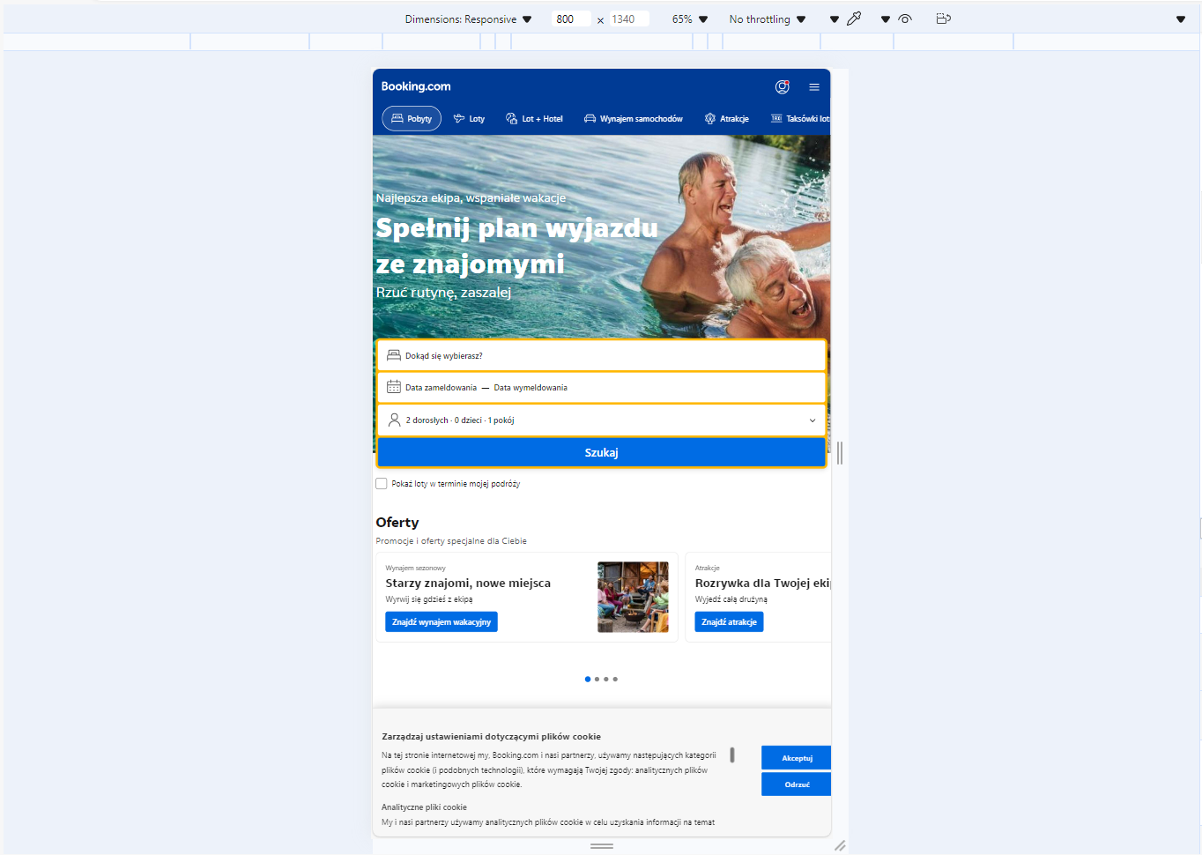

**Telefon orientacja pionowa Iphone XR: 414 x 896:**

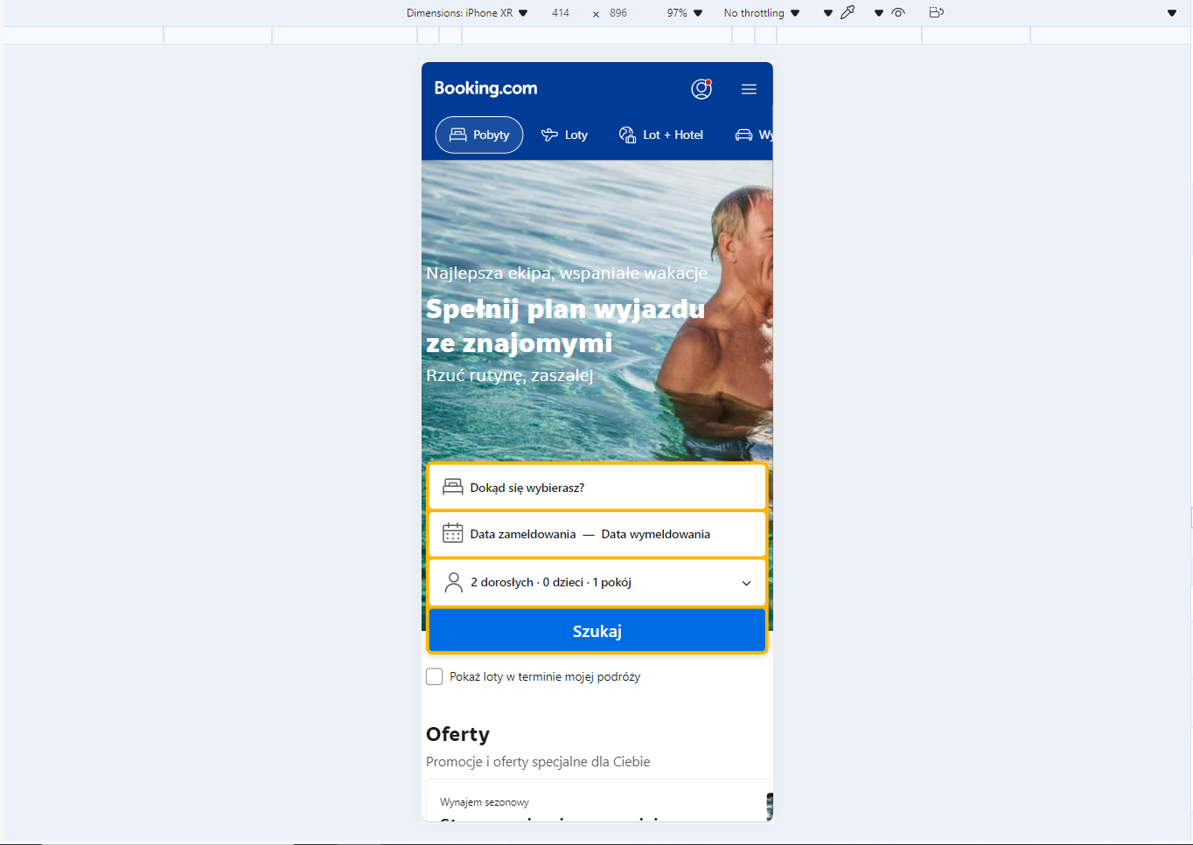

**Telefon orientacja pozioma Iphone XR: 896 x 414:**

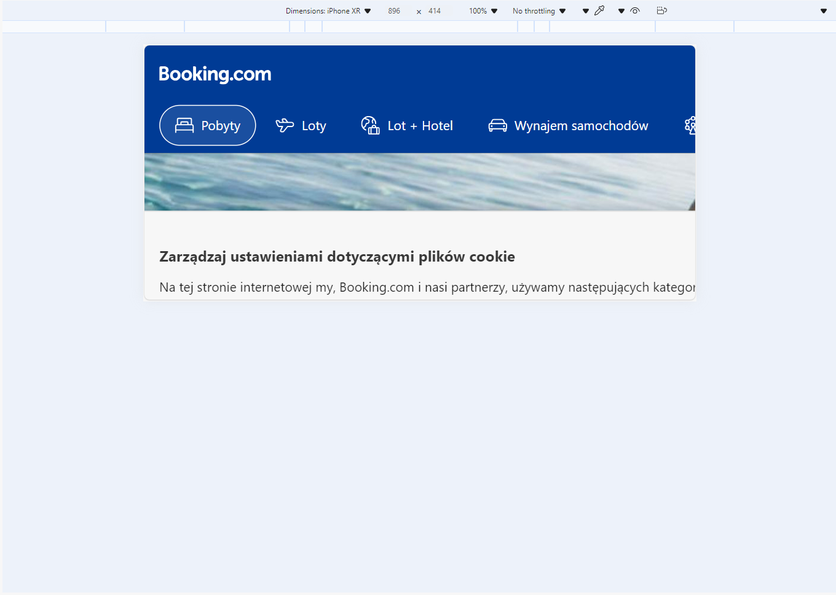

**Wnioski:** Strona nie jest responsywna jedynie na telefonie w pozycji poziomej,

na wszystkich pozostałych urządzeniach strona wyświetla się poprawnie.

Design strony jest modernistyczny i prosty w obsłudze.

**Wikipedia.org**

**Komputer orientacja pozioma – 1920 x 1080:**

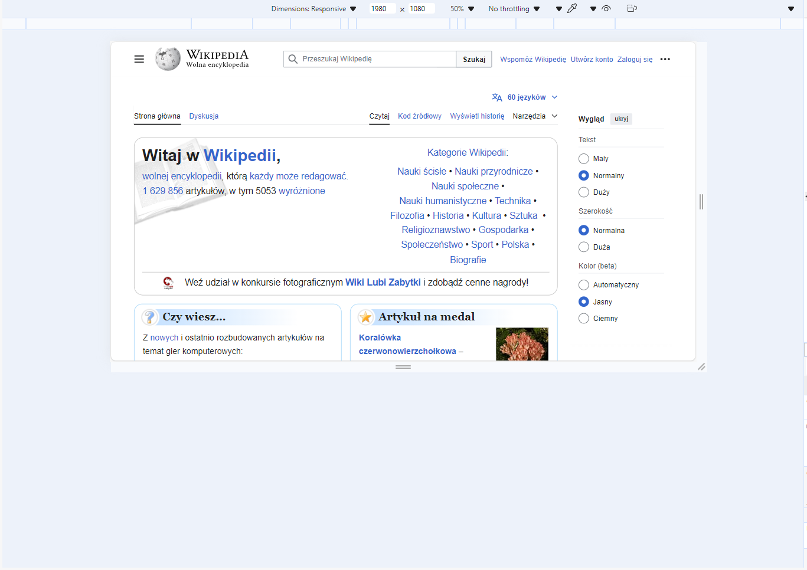

**Komputer orientacja pionowa 1080 x 1920:**

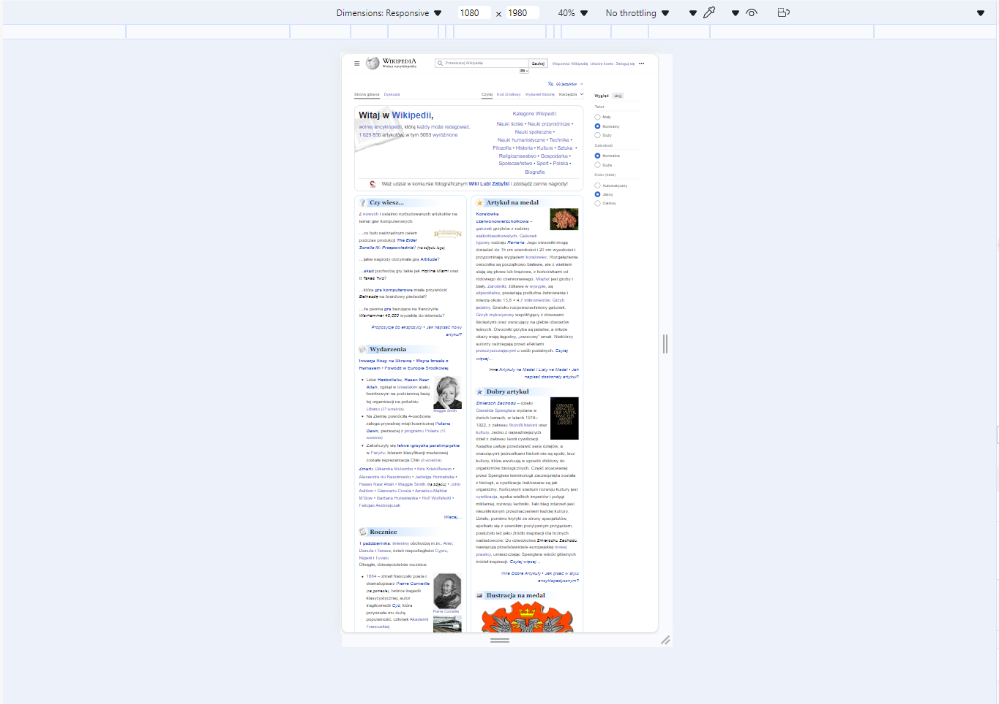

**Tablet orientacja pozioma 1340 x 800:**

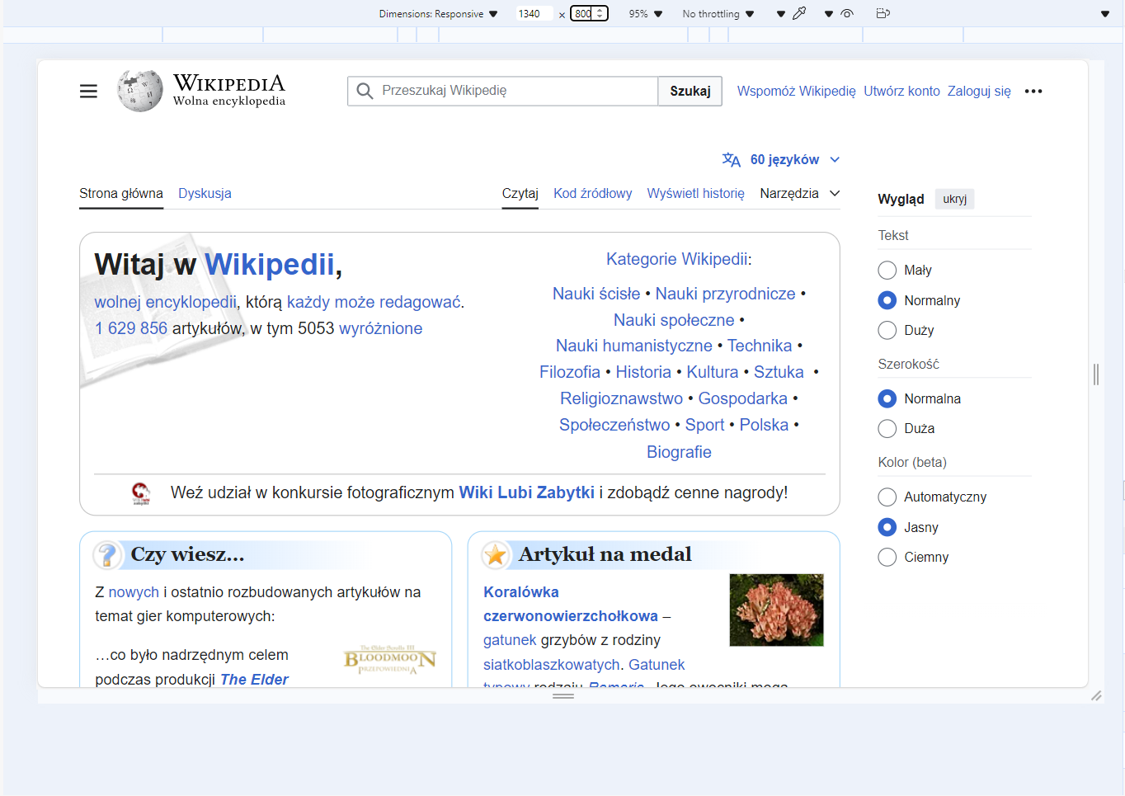

**Tablet orientacja pionowa 800 x 1340:**

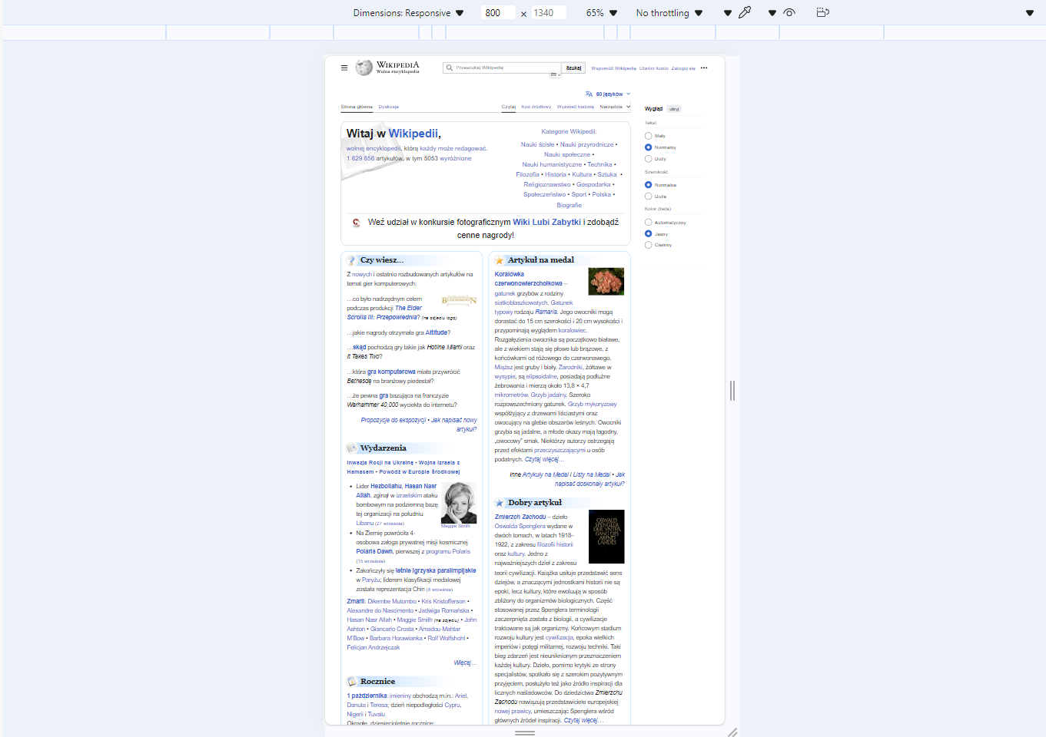

**Telefon orientacja pionowa Iphone XR: 414 x 896:**

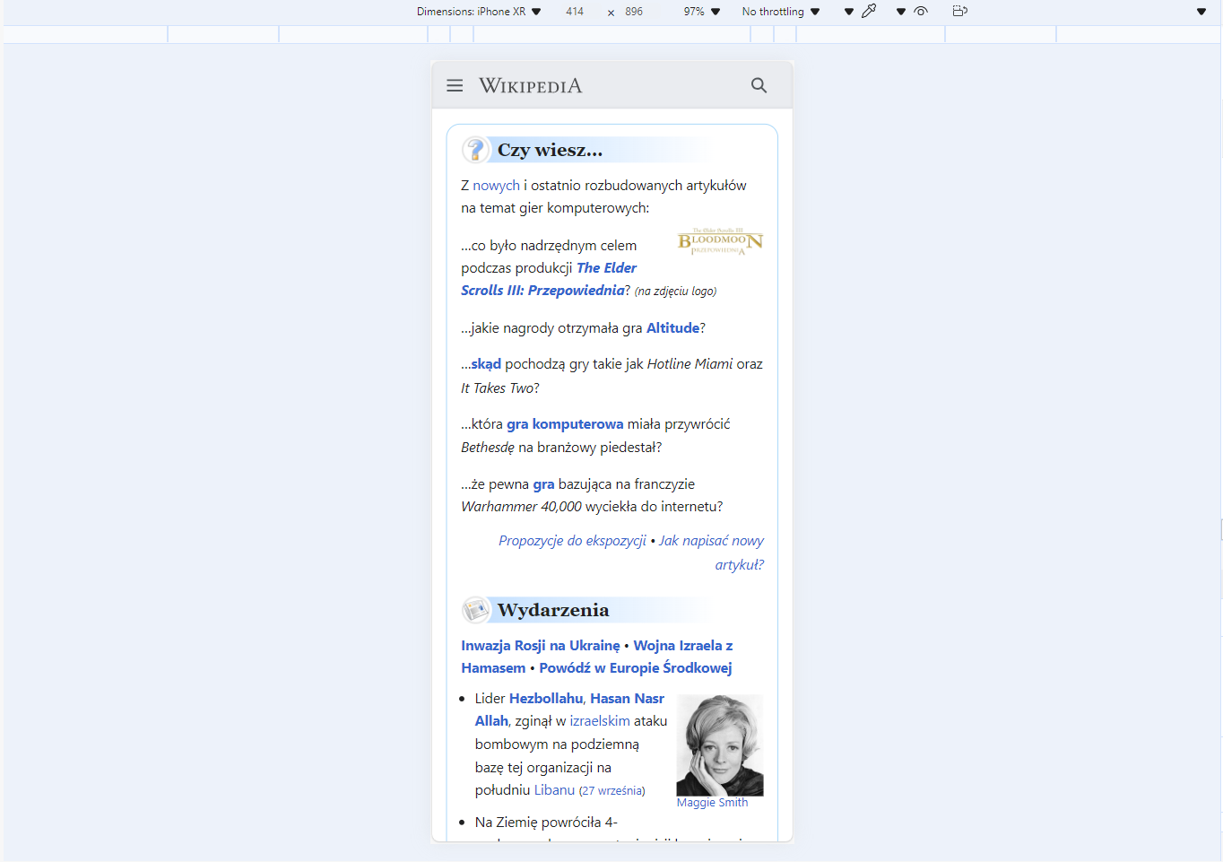

**Telefon orientacja pozioma Iphone XR: 896 x 414:**

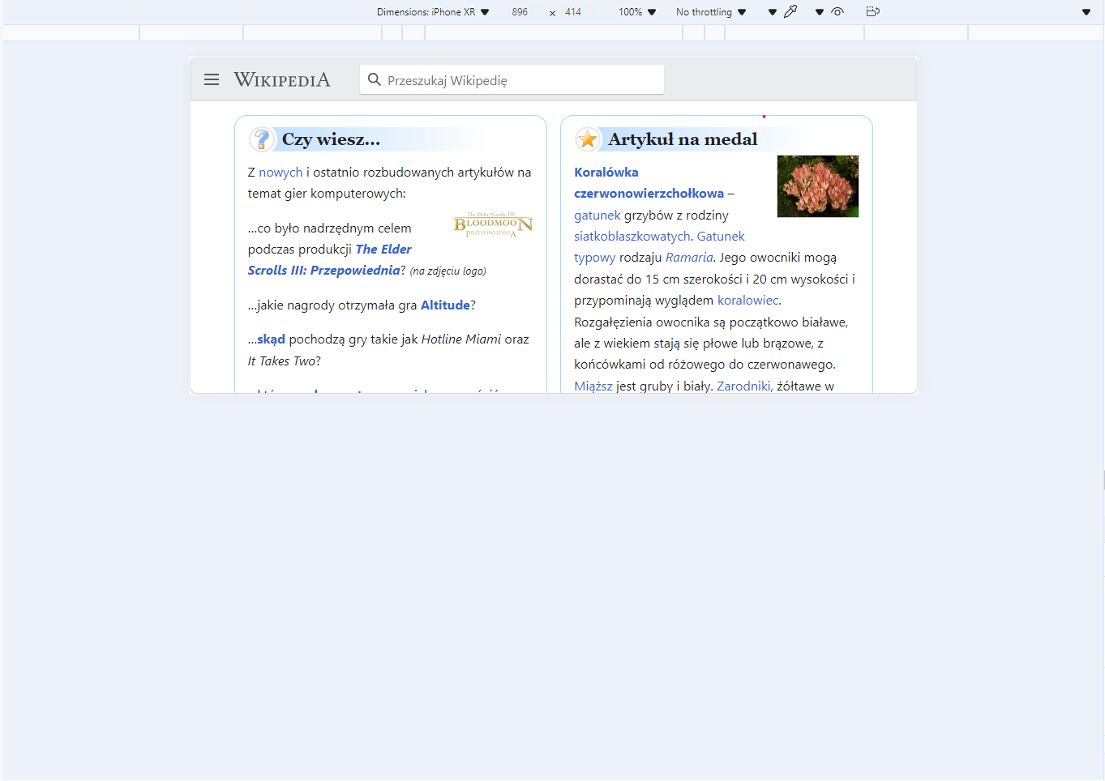

**Wnioski:** Strona wyświetla się poprawnie w każdym z zbadanych urządzeń.

Strona jest czytelna i przejrzysta, jak i łatwa w obsłudze.

**Mediaexpert.pl**

**Komputer orientacja pozioma – 1920 x 1080:**



**Komputer orientacja pionowa 1080 x 1920:**



**Tablet orientacja pozioma 1340 x 800:**

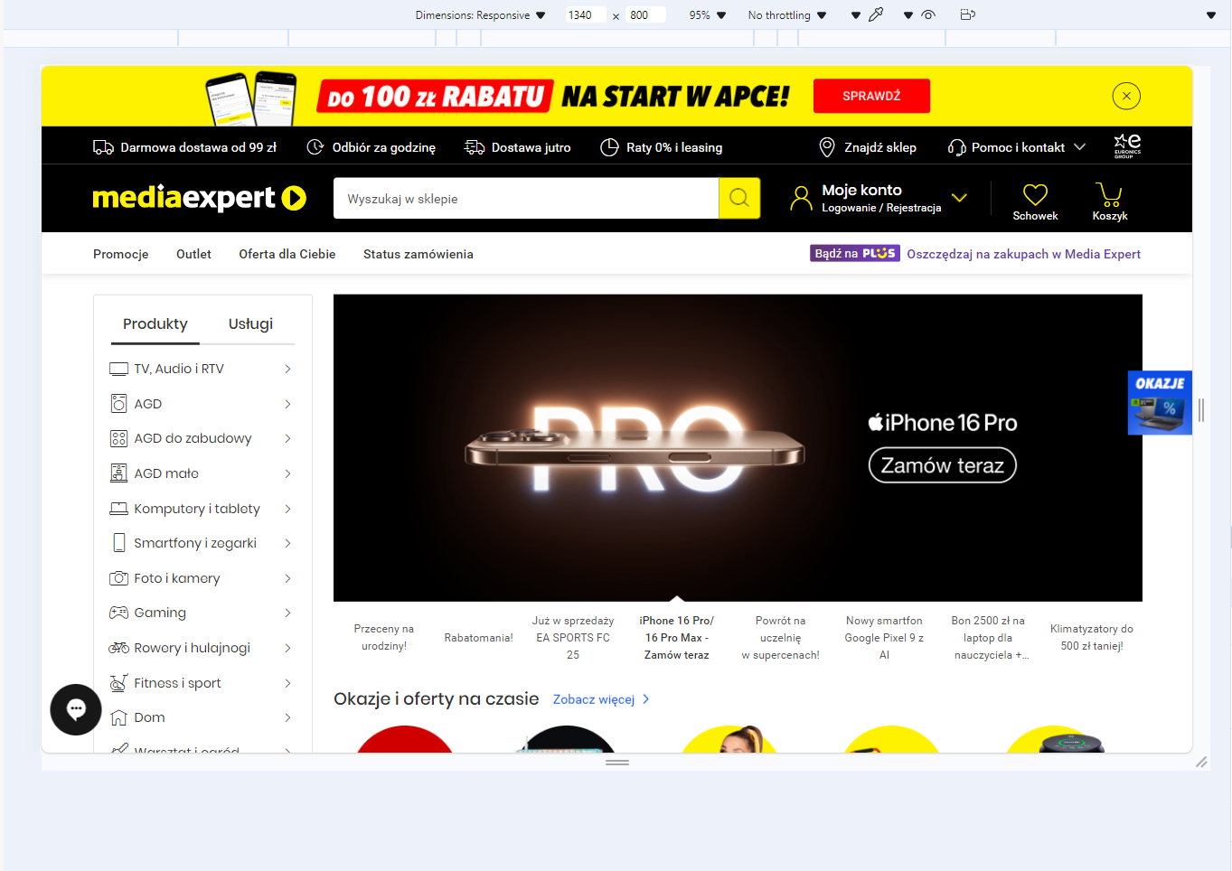

**Tablet orientacja pionowa 800 x 1340:**



**Telefon orientacja pionowa Iphone XR: 414 x 896:**

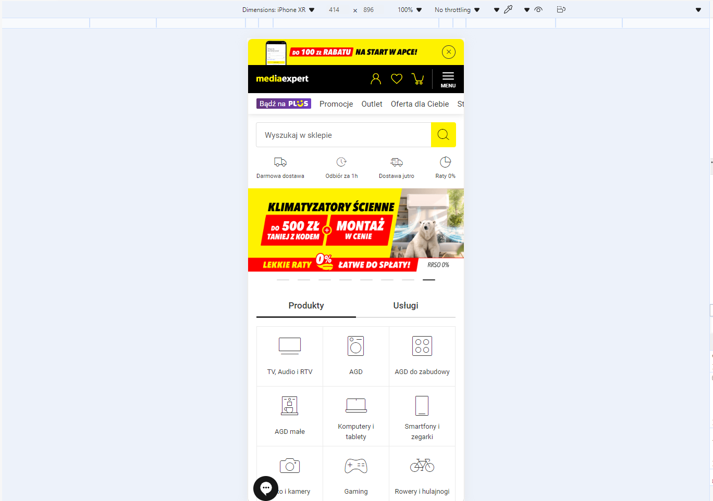

**Telefon orientacja pozioma Iphone XR: 896 x 414:**



**Wnioski**: Strona jest responsywna w przypadków na ile pozwala ogólny design strony.

Jest przejrzysta i intuicyjna